09

Video 09
MEDIENKOMPETENZ
MEDIENINHALTE
Sekundarstufe II (14- bis 19-Jährige)

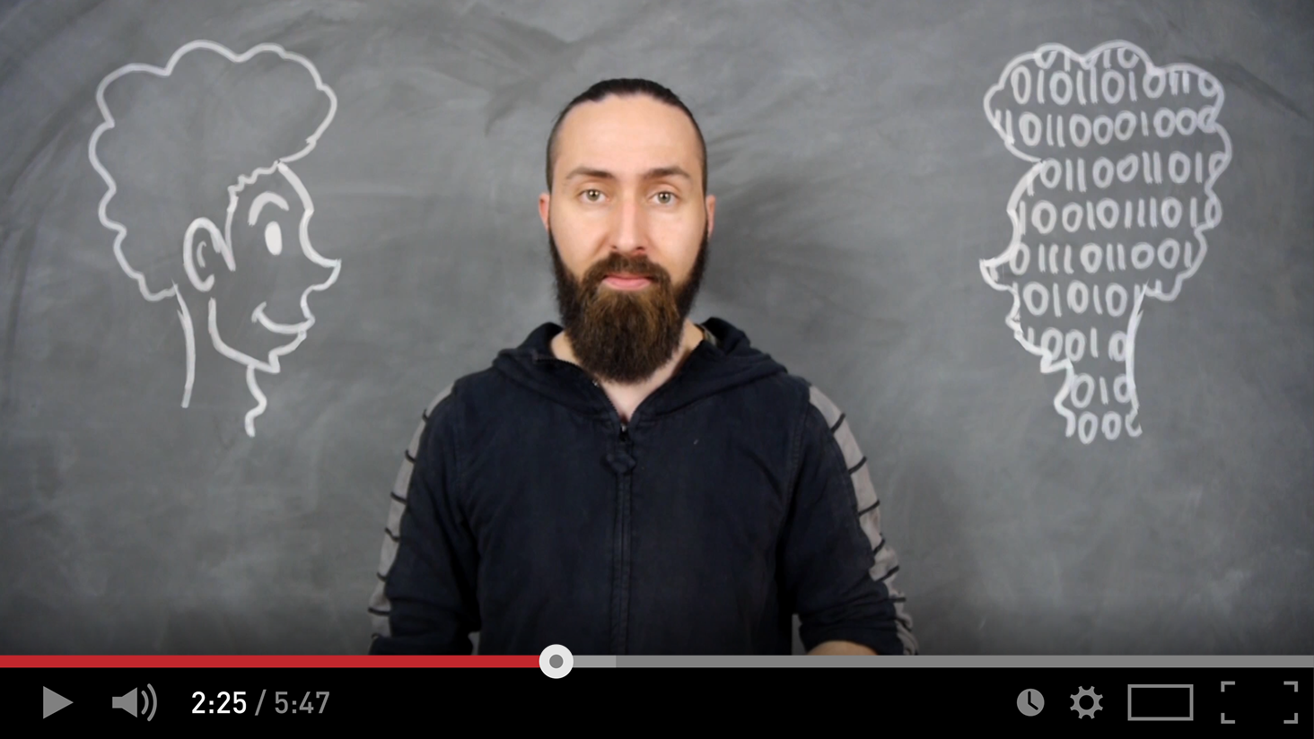
Vorbereitende Lektüre: www.saferinternet.at
Wahr oder falsch im Internet
Verweis: https://www.saferinternet.at/uploads/tx_simaterials/Wahr_oder_falsch_im_Internet.pdf
Ablauf
Das Kurzvideo „Medienkompetenz 14-19“ dient als Impulsvideo für diese Einheit. Auf dieser Basis werden die Inhalte des Begleittextes und Fragen besprochen. In einer ersten Runde erarbeiten die SchülerInnen die Fragen des Begleittextes eigenständig, in der zweiten Runde werden diese besprochen. Dabei gilt es, so viele Stimmen wie möglich zu hören und diese positiv, konstruktiv miteinander zu vergleichen und zu besprechen.
Für alle Inhalte gilt: Es gibt kein „richtig“ oder „falsch“. Es geht um Verständnisprozesse und um gemeinsam erarbeitete Erkenntnisse, die alle Teilnehmenden anwenden können.
Die im Folgenden rot dargestellten Bereiche finden sich nicht im Begleittext der SchülerInnen.
Weitere Vorbereitung!
Kündigen Sie bitte im Vorfeld dieser Einheit an, dass die SchülerInnen Zeitungen mitbringen sollen. Diese dienen als Anschauungsmaterial.

Begleittext
Medien verstehen
So viele Zeitungen, Zeitschriften und Magazine! Und alle haben eine Website, so dass man viele der Inhalte auch online lesen kann. Du hast also eine große Auswahl an Newsseiten, auf denen du dich informieren kannst, was wirklich großartig ist. Klar – die meisten Zeitungen und ihre Websites veröffentlichen dieselben Themen – dennoch sind sie irgendwie alle ein wenig unterschiedlich. Das dürfte dir bestimmt schon aufgefallen sein.
Ein Thema – viele Überschriften! Du hast sicherlich schon bemerkt, dass Zeitungen unterschiedlich aussehen. Manche haben sehr viel Text und wenige Bilder, andere zeigen große Bilder mit sehr dick geschriebenen Überschriften beziehungsweise Schlagzeilen.
Viele erscheinen täglich, manche wöchentlich oder gar nur einmal im Monat. Einige Zeitungen liegen gratis an der U-Bahn aus, andere Magazine wiederum kosten viel Geld. Du wirst auch bestimmt beobachtet haben, dass es unterschiedliche Arten des Journalismus gibt sowie auch unterschiedliche Arten von Artikeln. Nicht jeder Artikel und nicht jede Form des Journalismus ist darauf bedacht, nüchterne und weitestgehend neutrale Informationen ohne Meinungen zu veröffentlichen, manche wollen ganz gezielt Emotionen wecken oder wollen einfach nur unterhalten.
► Ohne zu bewerten – welche Zeitungen, Zeitschriften und Magazine kennst du bereits?
Zählen Sie gemeinsam auf, welche Zeitschriften, Zeitungen, Magazine, aber auch Webformate die SchülerInnen bereits kennen. Vermeiden Sie an dieser Stelle Bewertungen der einzelnen Formate.
Eine Kategorisierung der Ergebnisse in Zeitungen, Zeitschriften und Magazinen (sowie Webformaten) ist jedoch durchaus möglich.

Boulevard
In Kontrast zur ruhigen und nüchternen Berichterstattung seröser Nachrichtenmedien steht der sogenannte Boulevardjournalismus bzw. Sensationsjournalismus. Der Name entstammt der Form, in der die Sensationsblätter früher verkauft wurden: auf der Straße - dem „Boulevard“.
Bunt, knallig und laut – der Boulevardjournalismus ist recht unterhaltsam, aber eben nicht immer besonders tiefgründig und manchmal auch etwas vorschnell. Er arbeitet zudem an so einigen Stellen lieber mit Vermutungen, anstelle von ausführlichen Hintergrundinformationen.
Die Titel sind reißerisch gestaltet, oft sehr dick gedruckt und prägen sich gut ein, da sie sprachlich einfach gehalten sind. Die Aufmachung ist sensationsorientiert und die Bilder werden gerne übergroß dargestellt. Der Aufbau des Inhaltes lädt meist nicht zum Diskutieren ein, sondern verleitet zu einfachen Schwarz-Weiß-Mustern.
Boulevardzeitungen erscheinen oft täglich und haben eine hohe Auflage. Manche sind gratis erhältlich und werbefinanziert. Auch im Internet gibt es Boulevardformate, die nach demselben Prinzip funktionieren wie die gedruckten Zeitungen.
Die Schlagzeilen sind eines der wichtigsten Elemente im Boulevardjournalismus. Ein Beispiel: Würde ein Wissenschaftsmagazin die eher unscheinbare Überschrift „Asteroid ,2016 QA2‘ im Juni mit erdnahem Vorbeiflug erwartet“, würde eine Boulevardzeitung aus demselben Thema eine Schlagzeile wie „Todesasteroid kann Weltuntergang im Juni bringen“ formen. Du bemerkst den Unterschied?
► Probiert es einmal selbst aus – sucht euch in der Klasse ein oder zwei aktuelle Themen und macht daraus Schlagzeilen, wie sie in einer Boulevardzeitung stehen könnten. Übertreibt ruhig, kürzt die Sätze. Keine Angst dabei – seid kreativ!
Die Fragestellung ist hier zugleich die Antwort. Spielen Sie mit Worten. Die SchülerInnen sollen merken, wie Worte wirken können und was genau dabei geschieht. Emotionalisierung, Auslassung von Inhalt, Kontrastaufbau.

Kolumne
Kolumnen sind ein sehr interessantes Element im Journalismus. Man findet sie überall – in Tageszeitungen, Boulevardzeitungen oder Magazinen. Sie sind häufig als Kolumne gekennzeichnet und befinden sich bei seriösen Medien meist an der gleichen Stelle.
Es ist recht wichtig, eine Kolumne zu erkennen und zu wissen, was sie ist. Denn eine Kolumne ist ein Meinungsbeitrag. Sie spiegelt die Meinung einer Journalistin oder eines Journalisten wider. Daher nennt man JournalistInnen, die regelmäßig Kolumnen verfassen, auch KolumnistInnen.
Kolumnen erscheinen regelmäßig und sind meist von denselben AutorInnen verfasst. Hier erzählen die AutorInnen eine Geschichte, die häufig in der Ich-Form verfasst ist. Die Kolumne ist ein Meinungsbeitrag und muss sich daher nicht auf eine Nachricht beziehen.
Kommentar
Der Kommentar ist eine klar meinungsäußernde Darstellungsform. Nachrichten werden im Kommentar reflektiert, also sprachlich bewertet, wobei eine persönliche Stellungnahme stets inbegriffen ist. Der Kommentar erfordert eine eigene Meinung, aber auch ein Fazit, also eine Schlussfolgerung, und ist klar formuliert. Kritiken und Rezensionen beispielsweise, sind Sonderformen des Kommentars.
Glosse
Die Glosse unterscheidet sich im Wesentlichen insofern, als dass sie einerseits das aktuelle Geschehen zum Gegenstand hat, dabei aber ironisch und sarkastisch ist, und in jedem Fall eine Meinung transportiert. Sie ist stilistisch hochwertig und zeichnet sich des Weiteren durch ein hohes Fachwissen in Bezug auf den glossierten Gegenstand aus.
Her mit den Zeitungen!
Werfen wir einen Blick auf die mitgebrachten Zeitungen/Zeitschriften zu werfen. Was erkennt ihr? Wo finden sich Boulevardmeldungen? Könnt ihr eine Kolumne/einen Kommentar finden?
Schaut gemeinsam durch die Zeitungen und markiert darin, was ihr gefunden habt.
Dies ist ein praktischer Teil. Was konnten die SchülerInnen aus dieser Einheit mitnehmen?

